**ФЕДЕРАЛЬНОЕ АГЕНТСТВО ЖЕЛЕЗНОДОРОЖНОГО ТРАНСПОРТА**

Федеральное государственное бюджетное образовательное учреждение

высшего образования

**«Петербургский государственный университет путей сообщения**

**Императора Александра I»**

**(ФГБОУ ВО ПГУПС)**

Факультет «Автоматизация и интеллектуальные технологии»

Кафедра «Информатика и информационная безопасность»

Лабораторная работа № 2

по дисциплине

«Интеллектуальные системы и информационная безопасность»

на тему:

«Основы нейросетевых технологий»

|  |  |  |
| --- | --- | --- |
| **Выполнил обучающийся**  Курс 5  Группа КИБ-012 | __________________  подпись, дата | Г.Е. Груздев |
|  |  |  |
| **Проверил** | __________________  подпись, дата | В.В. Грызунов |

Санкт-Петербург

2024

***Задание***: разработать однослойную нейронную сеть, распознающую не менее 5 различных ситуаций, характеризуемых не менее чем 4 разными факторами. Обучить её на примерах.

Матрицу следования, обучающие примеры и нейронную сеть организовать в MS Excel.

***Введение***

Нейронные сети представляют собой математическую модель человеческого мозга и предназначены для решения задач распознавания, т.е. на вход сети поступает входной вектор, представляющий собой описание некоторой ситуации, а на выходе сеть формирует вердикт о том, что это за ситуация. Если обозначить множество входных состояний через X, а множество ситуаций или образов – через Y, то можно сказать, что нейронная сеть моделирует некоторое отображение X → Y. Всякая ситуация на входе сети описывается набором значений некоторых характеристик, или выраженностью наблюдения тех или иных свойств, присущих среде. Следовательно, входной вектор x = (x1, x2, ..., xn), подаваемый на вход нейронной сети, представляет собой количественное описание наблюдаемой ситуации (это могут быть результаты измерений некоторых величин, вердикты о выраженности того или иного свойства, утверждения об истинности или ложности разных фактов). Размерность входного вектора, т.е. число n – это количество измерений, подаваемых на вход нейронной сети для описания идентифицируемого образа. На выходе нейронной сети формируется вектор y = (y1, y2, ..., ym), компоненты которого показывают «уверенность» нейронной сети в том, что ситуация, описываемая входным вектором, идентифицируется ею как каждый из m образов. Ситуация с номером s считается распознанной сетью, если ровно один из компонентов выходного вектора имеет наибольшее значение, т.е. $s=\arg{\max{y_{j}.}}$

Рассмотрим основные компоненты нейронной сети. Нейронная сеть состоит из узлов, называемых нейронами. Каждый нейрон содержит n входов, называемых дендритами, и один выход, называемый аксоном.

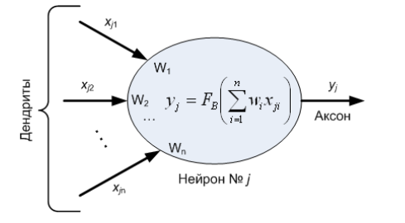

Рисунок 1 – Основные компоненты

**Структура нейрона**

Каждому дендриту, входящему в нейрон, сопоставлено вещественное число, называемое его весом, и характеризующее важность сигнала, поступающего в нейрон по этому дендриту. Чем это число больше, тем большее влияние на выход оказывает вход, поступающий по данному дендриту. Если это число больше нуля, то дендрит называется возбуждающим, а если меньше нуля, то тормозящим.

Нейрон j аккумулирует величины всех входящих в него возбуждений xji и формирует собственный уровень возбуждения vj, который вычисляется как взвешенная сумма всех поступивших возбуждений: ∑ xij∙wj. Выходной сигнал yj, который будет выдан на выход нейрона по выходной связи, аксону, формируется заданной для этого нейрона функцией выхода FВ, и установленной для нейрона величиной порога возбуждения pj. В простейшем случае функция выхода представляет собой пороговую функцию-скачок: $y_{j}$ Выход нейрона j может быть подан в качестве входа на произвольное число дендритов последующих нейронов, и так далее. Тем самым организуется прохождение по сети возбуждения, инициированного на входе входным вектором x, и формирование выходного вектора y, компоненты которого формируются как величины, возникающие на выходах нейронов последнего слоя сети.

Нейронная сесть состоит из произвольного числа узлов, связанных произвольным числом связей. Так как отсутствие связи между выходом нейрона j (т.е. yj) и входом нейрона k равносильно тому, что вес соответствующего входа wj в нейрон k равен нулю, то сеть можно считать полносвязной, в которой только некоторые из дендритов имеют ненулевой вес.

Обычно в сети выделяют три слоя:

1. входной. Этот слой содержит n нейронов (по числу компонент входного вектора x, т.е. по числу измеряемых характеристик ситуации). Каждый из нейронов входного слоя имеет ровно по одному дендриту.
2. промежуточный (скрытый). Этот слой содержит произвольное число нейронов, организующих передачу возбуждения от входного слоя к выходному.
3. выходной слой. Этот слой содержит m нейронов (по числу компонент выходного вектора y, т.е. по числу распознаваемых образов).

Внутренний, т.е. скрытый слой может отсутствовать, в этом случае сеть называется однослойной, так как содержит только вход и выход.

**Решение поставленной задачи**

Пусть у нас есть система, в которой нужно идентифицировать 5 ситуаций: Y = {y1, y2, y3, y4, y5}. Для различения этих ситуаций используется входной вектор значений пяти факторов x = (x1, x2, x3, x4, x5), и установлены следующие правила соответствия:

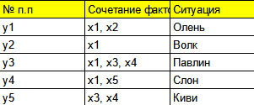

Рисунок 2 – Установленные правила соответствия

Т.е. правило №1 гласит: «Если наблюдается факторы x1 и x2, то это ситуация y1» и т.п.

Разработаем топологию нейронной сети. Ясно, что в ней будет пять нейронов входного слоя (по числу входных факторов), и 5 нейронов выходного слоя, по числу ситуаций, которые требуется распознать. Ограничимся однослойной полносвязной сетью, структура которой показана на рисунке ниже.

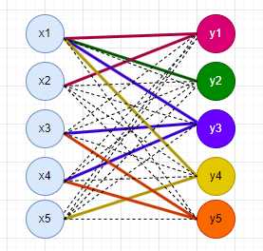

Рисунок 3 – Топология нейронной сети

Жирным цветом выделены связи между нейронами, влияющие на идентификацию соответствующих ситуаций, что означает, что у соответствующих дендритов на входах нейронов выходного слоя должны быть ненулевые веса. Для связей, обозначенных пунктиром, веса либо должны быть нулевыми (если наличие или отсутствие фактора не влияет на распознавание), либо – отрицательными, если присутствие фактора препятствует соответствующему вердикту.

Связи нейронной сети и их веса удобнее всего представлять матрицей

N(n+m)×(n+m) = (nij), называемой матрицей следования. Элемент этой матрицы nji представляет собой вес дендрита, связывающего выход нейрона i со входом нейрона j. Для нашего случая, начальное заполнение матрицы следования может быть следующим:

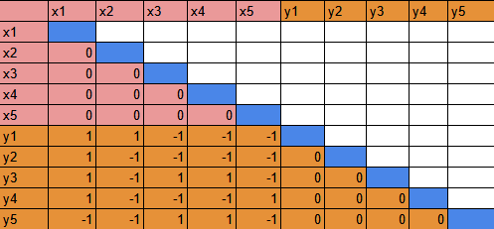

Рисунок 4 – Матрица следования

Для вычисления компонентов выходного вектора y необходимо задать значения входного вектора факторов x, величины порогов возбуждения и выходные функции для всех нейронов.

Предположим, что каждый нейрон входного слоя возбуждается, если на вход получает величину xi > 0, т.е. пороги этих нейронов равны нулю (p(x1) = p(x2) = p(x3) = p(x4) = p(x5) = 0). А для нейронов выходного слоя договоримся, что пороги равны 75% от «наилучшего возбуждения». Таким образом, p(y2) = 0.75*1, p(y1) = p(y4) = p(y5) = 0,75*2 = 1,5, p(y3) = 0,75*3 = 2,25.

Таким образом, уровни выходных возбуждений определяются следующим образом:

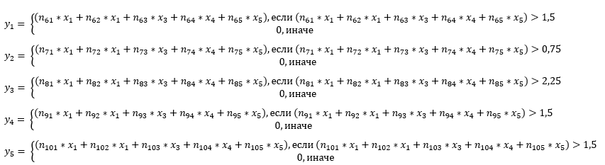

Рисунок 5 – Уровни выходных возбуждений

Рассмотрим пример. Пусть входной вектор x = (1; 0,2; 1; 0,6; 0), что означает, что полностью присутствуют первый и третий факторы, немного присутствует второй фактор, чуть больше, чем наполовину, присутствует четвёртый фактор, полностью отсутствует пятый.

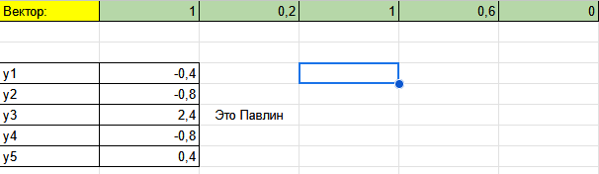

Рисунок 6 – Пример работы созданной нейронной сети

**Заключение**

В ходе данной лабораторной работы мы разработали однослойную нейронную сеть, распознающую 5 разных ситуаций, характеризуемых 5 разными факторами, обучили её на примерах и организовали в MS Excel.